Příjmení: _________________ Datum: ______________
OVOCE

1. a) Škrtni hnědou pastelkou ovoce tropické.
b) Zbylé ovoce roztřiď – modře zakroužkuj malvice.
oranžově zakroužkuj peckovice.
zeleně zakroužkuj bobule.
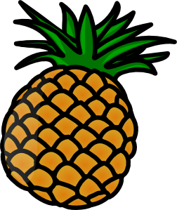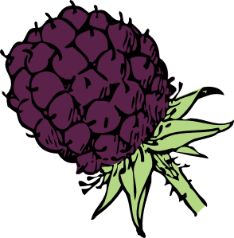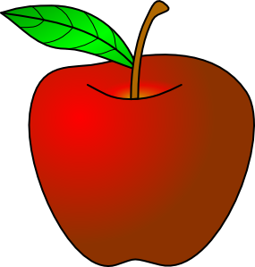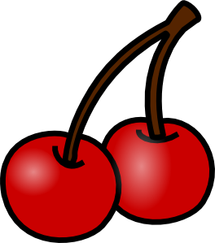

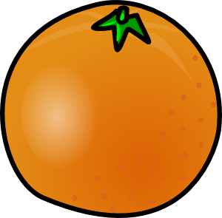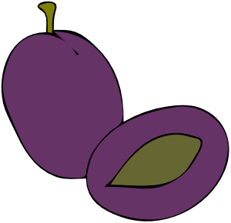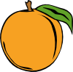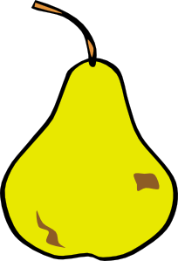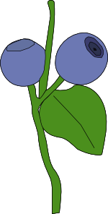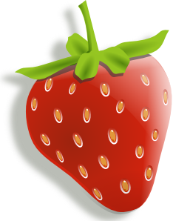

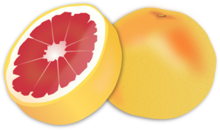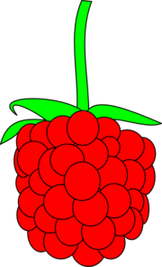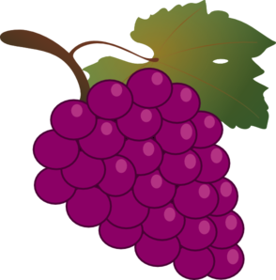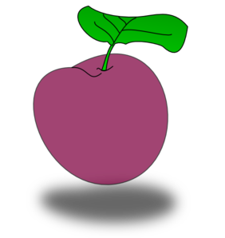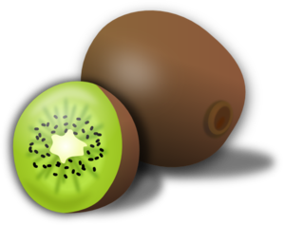

2. Z pomíchaných písmen slož název ovoce.

GANŠTRE - _____________ BÍZYR - ______________

KAMEŇRU - _____________ ŠIVĚN - ______________

3.U každé věty zakroužkuj písmeno podle toho, zda je to pravda či lež. Písmena pak dopiš do tabulky, čímž získáš tajenku.
ANO NE
Ovocné plody nejsou zdravé. L J
Ovoce obsahuje málo vitamínů. Ý Í
Ovoce je nejzdravější, když ho jíme syrové. M N
Roztroušená jadérka obsahují bobule. E É
Peckovice mají jadřinec s jadérky. Ř R
Jablka, hrušky a švestky sklízíme na podzim. Á A
Broskve a třešně patří mezi letní ovoce. D P
Hroznové víno se pěstuje na vinicích. I Y

Tajenka: OVOCE
4. Napiš, co vyrábíme z ovoce (alespoň 3 výrobky): ____________________

__________________________________________________

5. Zeleně podtrhni ovoce, které roste na keřích.

RYBÍZ, ANGREŠT, JABLKO, MALINY, TŘEŠNĚ, BROSKVE, OSTRUŽINY

6. Do obdélníku nakresli ovocný strom s kořeny v půdě a s plody na větvích. Potom do textu dopiš chybějící slova.


Strom, který jsem nakreslil/a je _____________.

Plody, které na něm rostou jsou _____________.

Z kořenů vyrůstá ____________.

Větve, listy a plody tvoří _________________.

7. Napiš, jak se jmenuje strom, na kterém rostou

a) jablka: ___________________ b) hrušky: ___________________

c) višně: ___________________ d) broskve: __________________

8. RYCHLÍCI – Najdi k sobě jednotlivé části ovoce a vybarvi je stejnou pastelkou.

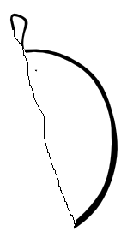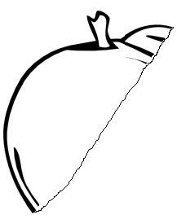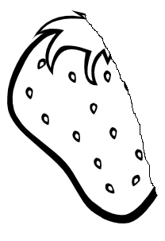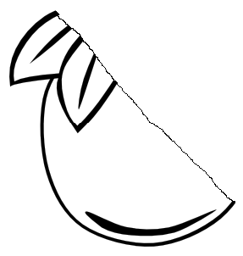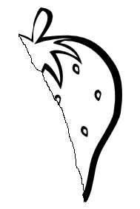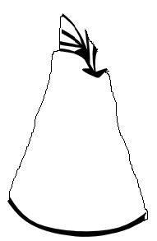
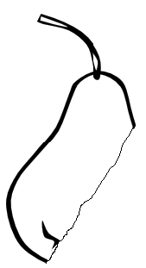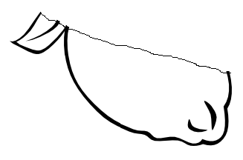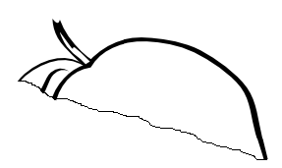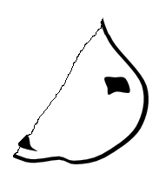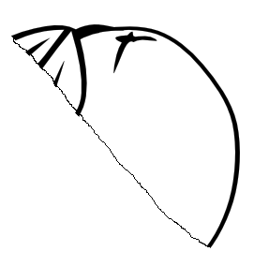

Veškerý obrazový materiál [cit. 2012-11-15] dostupný pod licencí Public domain na WWW:

Ananas http://www.clker.com/clipart-3998.html
Ostružina http://www.clker.com/clipart-blackberry-1.html
Banán http://www.clker.com/clipart-3986.html
Jablko http://www.clker.com/clipart-3982.html
Třešně http://www.clker.com/clipart-3987.html
Pomeranč http://www.clker.com/clipart-3993.html
Citron http://www.clker.com/clipart-3991.html

Švestka http://www.clker.com/clipart-10465.html

Broskev http://www.clker.com/clipart-41526.html

Hruška http://www.clker.com/clipart-4049.html
Borůvka http://www.clker.com/clipart-12584.html
Jahoda http://www.clker.com/clipart-25176.html
Grapefruit http://www.clker.com/clipart-grapefruit.html
Malina http://www.clker.com/clipart-simple-raspberry.html
Hroznové víno http://www.clker.com/clipart-uvas-cacho-clipart.html

Bluma http://www.clker.com/clipart-plum-1.html
Kiwi http://www.clker.com/clipart-kiwi-1.html

Černobílá jahoda http://www.clker.com/clipart-4052.html

Černobílá broskev http://www.clker.com/clipart-4046.html

Černobílé jablko http://www.clker.com/clipart-4011.html

Černobílá hruška http://www.clker.com/clipart-4048.html

Černobílý citron http://www.clker.com/clipart-4042.html

Černobílý pomeranč http://www.clker.com/clipart-4044.html

